Без какого праздника трудно представить себе начало весны?
Разумеется, без 8 Марта.
История создания праздника 8 Марта многими
из нас уже позабыта. Со временем он утратил социальное
и политическое значение.
Теперь этот день просто символизирует уважение, любовь и
нежность, которых, бесспорно, заслуживают все представительницы
прекрасного пола на планете: матери, бабушки, дочери, жены и
сестры.
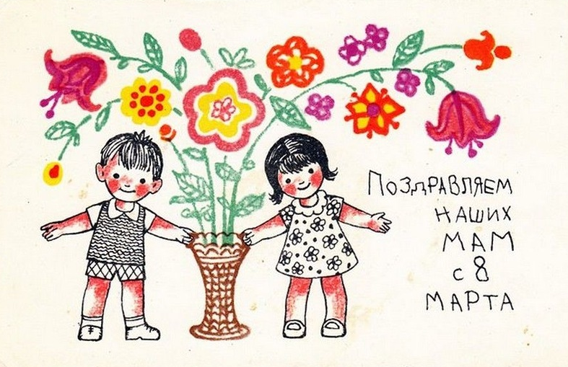

В преддверии этого замечательного праздника, беседуя с детьми,
я сделала выводы, что у большинства детей- ошибочное
представление , или не совсем точное ,о празднике 8 марта.
Дети уверенны ,что это праздник их мам! Но мы то знаем ,
что день матери празднуется в ноябре.
Именно по этому мною была поставлена цель - доступно
объяснить детям, что 8 марта это праздник не только мам,
но и бабушек, учительниц, сестер, воспитательниц, а также девчонок,
которые скоро вырастут и тоже будут мамами.
Мною были проведены беседы, сюжетно-ролевые игры,
показаны презентации детям по данной теме.

На мой взгляд самым лучшим подарком для мамы или бабушки - это
внимание, любовь ,помощь. А в чем выражается любовь ребенка?
Конечно в словах и поступках.
И именно поэтому главной моей задачей стало воспитание
в детях желания помогать родным ,близким людям.
Воспитывать уважение к труду мам, бабушек ,воспитателей.
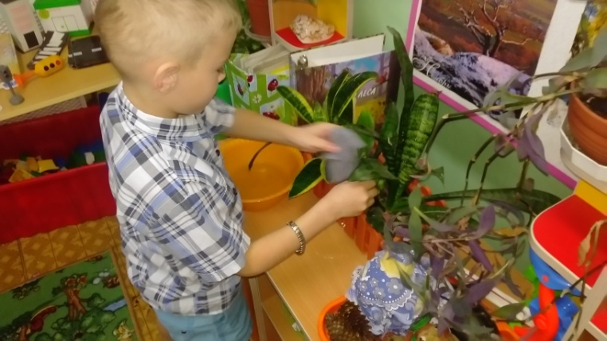
Мы ухаживали за растениями ,сажали ,поливали, протирали от пыли ,
учились правильно сервировать столы, убирать за собой посуду,
закрепляли умение говорить слова благодарности и многое другое.
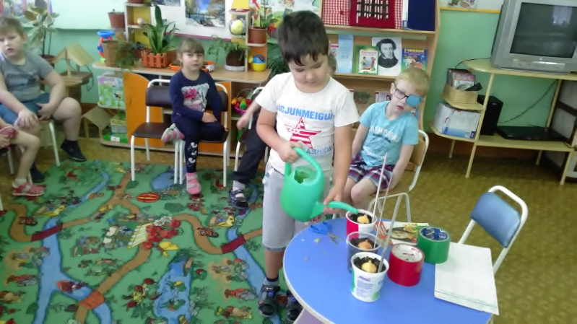
Ну и конечно , что может быть дороже подарка сделанного
руками ребенка!? Да и как в обще обойтись 8 марта без цветов???
Мы приготовили подарки мамам и бабушкам из разных материалов,
с помощью разных техник аппликации, лепки, конструирования.
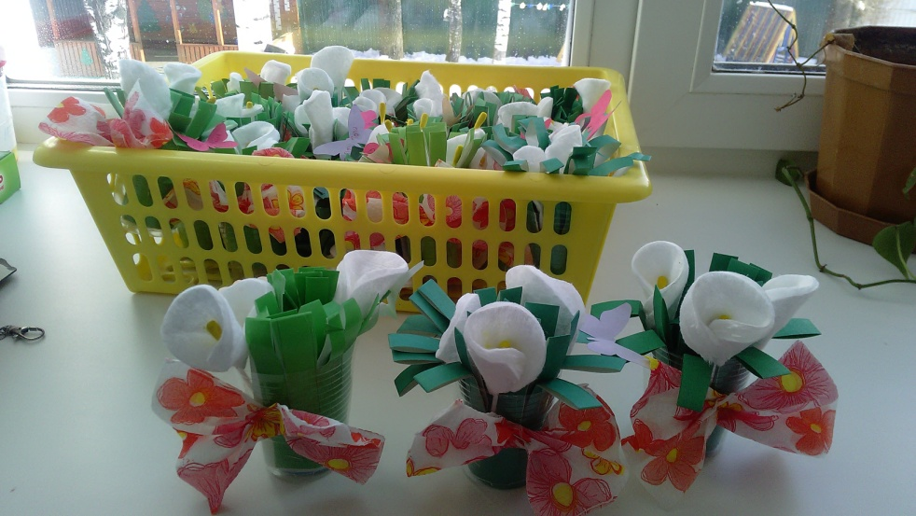

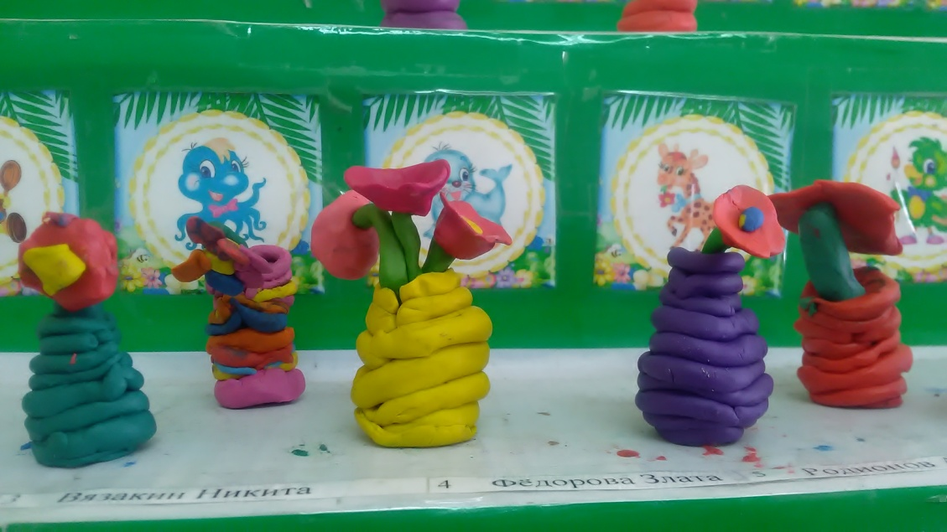
Так же мы с детьми организовали выставку рисунков
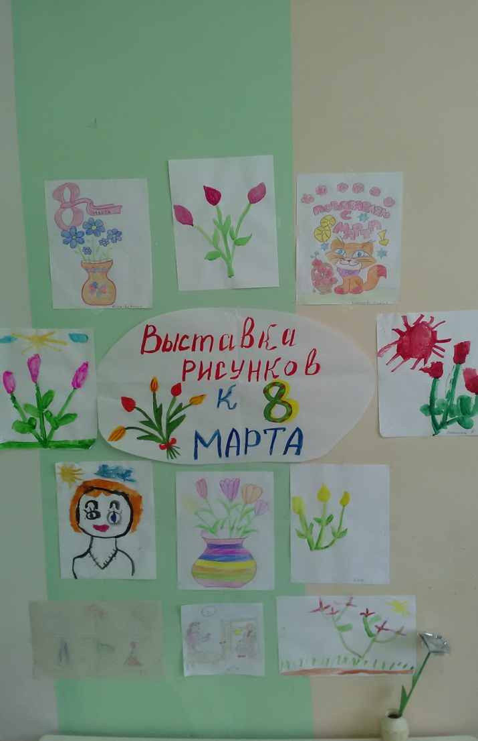
Ну и конечно же , мы готовились к утреннику просвещенному 8 марта.
Учили песни, стихи, танцы ,сценки.
Но это уже другая история.....
Очень надеюсь ,что наши мамочки и бабушки ощутили наши старания!

